- Levenshtein:计算两个字符串之间的距离
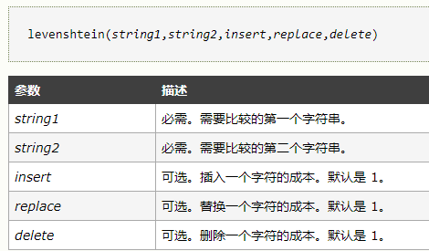
2. strtotime 日期格式转换时间戳

